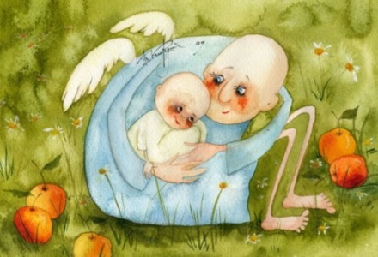
УВАЖЕМЫЕ РОДИТЕЛИ!

У вас есть уникальная возможность обратиться
с ребенком за консультацией к специалистам.

КОНСУЛЬТАЦИИ проводятся БЕСПЛАТНО!!!

Консультации проводятспециалисты отдела психолого-педагогической помощи МБУ ДПО «ИМЦ».

Педагоги имеют 1 квалификационную категорию и опыт работы с детьми.

Консультации проходят в рамках гостиной «ДОБРЫЙ СВЕТ».
Место проведения: г.Добрянка, ул.Энергетиков 31/1 (1 этаж , левое крыло д/с № 16)

Телефон для предварительной записи: (34265) 2-22-91

Педагог-психолог | Учитель-логопед
Ср. – Чт. | Пон., Вт.
Возраст вашего ребенка: 6 - 17 лет | Возраст вашего ребенка:1,5 года - 10 лет
Темы консультаций:  - трудности в обучении;  - проблемы в поведении;  - эмоциональное состояние ребенка;  - отношение со сверстниками и  взрослыми;  - детско-родительские отношения;  - трудные жизненные ситуации. | Темы консультаций:  - развитие общей, мелкой и  артикуляционной моторики и мимики;  - коррекция фонематического слуха,  слухового внимания, восприятия;  - пополнение словаря;  - развитие связной речи;  - постановка и автоматизация звуков;  - подготовка к школе.

СПЕЦИАЛЬНО ДЛЯ ВАС!!!
Тематические онлан-консультации специалистов!
Вторник | 14.00 – 15.00 | учитель-логопед | Мария Сергеевна Горшкова
Четверг |  | педагог-психолог | Светлана Георгиевна Власенко
Расписание, темы онлайн-консультаций, рекомендации
по воспитанию и обучению детей можно найти ВКонтакте:
группа «Гостиная «Добрый свет».Родители» - https://vk.com/dobr_svet_rod

ЖДЕМ ВАС НА КОНСУЛЬТАЦИИ!

